Ministério do Meio Ambiente
Conselho de Gestão do Patrimônio Genético

SisGen
Protótipos das Telas
Documentos

Versão 1.0
Maio/2020

SisGen

Protótipos das telas –Documentos

Menu Lateral – Documentos

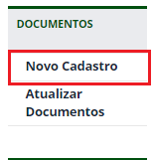

Documentos – Novo Cadastro

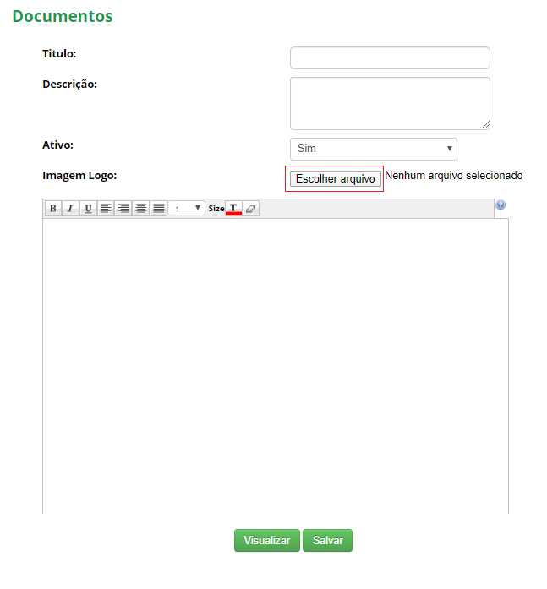

Documentos - Novo Cadastro – Dados preenchidos
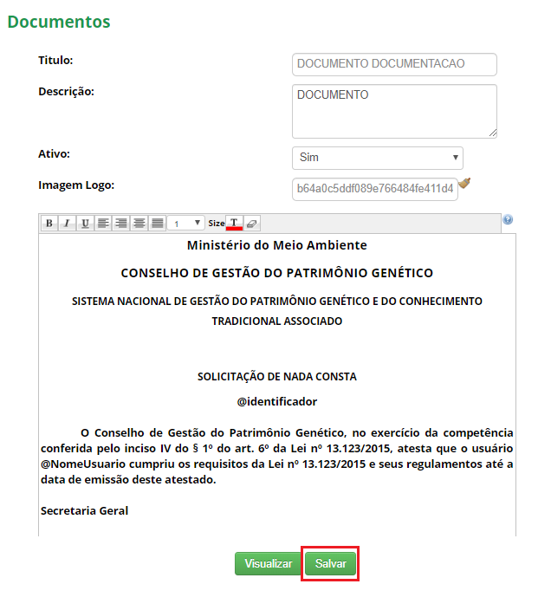

Documentos – Novo Cadastro – Documento cadastrado

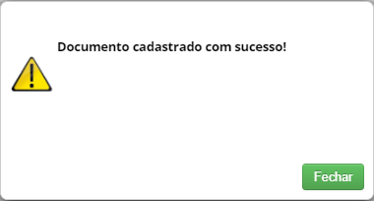

Menu lateral - Documentos – Atualizar Documentos

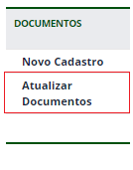

Documentos – Atualizar Documentos
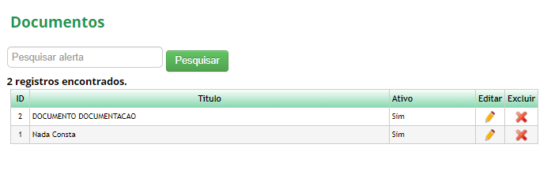
Documentos – Visualizar

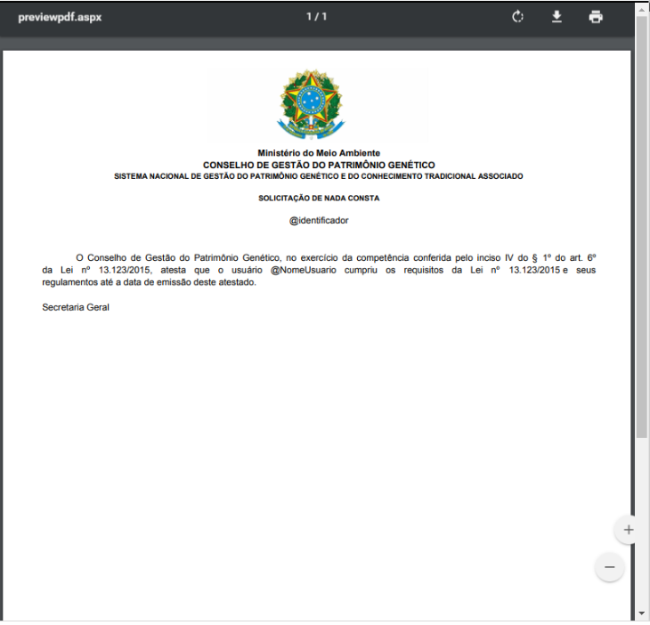

Exemplo de uso do Documento – Módulo Nada Consta – Consultar solicitações

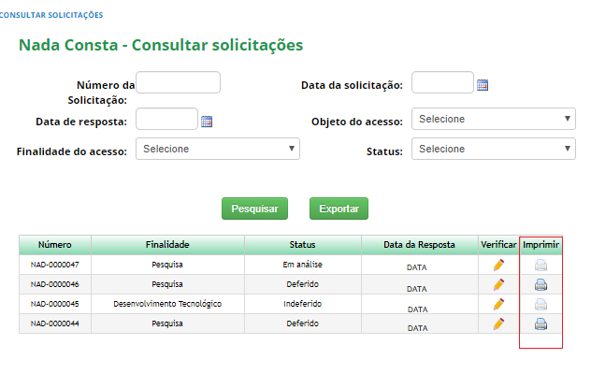

Exemplo de uso do Documento – Módulo Nada Consta – Consultar solicitações – Imprimir
